

|  |
| --- |
| МИНОБРНАУКИ РОССИИ |
| Федеральное государственное бюджетное образовательное учреждение высшего образования  **«МИРЭА**  **Российский технологический университет»**  **РТУ МИРЭА** |

**Институт информационных технологий (ИИТ)**

**Кафедра инструментального и прикладного программного обеспечения (ИиППО)**

**КУРСОВАЯ РАБОТА**

по дисциплине: Разработка клиентских частей интернет-ресурсов

по профилю: Разработка программных продуктов и проектирование информационных систем

направление профессиональной подготовки: 09.03.04 Программная инженерия

Тема: «Интернет-ресурс на тему «Гаджеты 21 века» с применением технологий HTML5, CSS3, JavaScript»

Студент: Сомов Никита Ильич

Группа: ИКБО-16-20

Работа представлена к защите 07.12.2021 (дата)______________/ Сомов Н. И. /

(подпись и ФИО студента)

Руководитель: к.т.н. доцент, Дешко Игорь Петрович

Работа допущена к защите (дата)______________/ Дешко И. П. /

(подпись и ФИО рук-ля)

Оценка по итогам защиты: __________

______________ / ________________________________________ /

______________ / ________________________________________ /

(подписи, дата, ФИО, должность, звание, уч. степень двух преподавателей, принявших защиту)

М. РТУ МИРЭА. 2021г.

|  |  |  |
| --- | --- | --- |
|  |  |  |
| МИНОБРНАУКИ РОССИИ | | |
| Федеральное государственное бюджетное образовательное учреждение  высшего образования  **«МИРЭА – Российский технологический университет»**  **РТУ МИРЭА** | | |

**Институт информационных технологий (ИТ)**

**Кафедра инструментального и прикладного программного обеспечения (ИиППО)**

**ЗАДАНИЕ**

**на выполнение курсовой работы**

по дисциплине: Разработка клиентских частей интернет-ресурсов

по профилю: Разработка программных продуктов и проектирование информационных систем

направления профессиональной подготовки: Программная инженерия (09.03.04)

Студент: Сомов Никита Ильич

Группа: ИКБО-16-20

Срок представления к защите: 07.12.2021

Руководитель: Дешко Игорь Петрович, доцент

**Тема:** «Интернет-ресурс на тему «Гаджеты 21 века» с применением технологий HTML5, CSS3, JavaScript»

**Исходные данные:** используемые технологии: HTML5, CSS3, JavaScript, текстовый редактор Notepad++/Visual Studio Code/Atom (на выбор), наличие: интерактивного поведения веб-страниц, межстраничной навигации, внешнего вида страниц, соответствующего современным стандартам веб-разработки; инструменты и технологии адаптивной верстки для полноценного отображения контента на различных браузерах и видах устройств. Нормативный документ: инструкция по организации и проведению курсового проектирования СМКО МИРЭА 7.5.1/04.И.05-18.

**Перечень вопросов, подлежащих разработке, и обязательного графического материала:** 1. Провести анализ предметной области разрабатываемого интернет-ресурса. 2. Обосновать выбор технологий разработки интернет-ресурса. 3. Создать пять и более веб-страниц интернет-ресурса с использованием технологий HTML5, CSS3 и JavaScript. 4. Организовать межстраничную навигацию. 5. Реализовать слой клиентской логики веб-страниц с применением технологии JavaScript. 6. Провести оптимизацию веб-страниц и размещаемого контента для браузеров и различных видов устройств. 7. Создать презентацию по выполненной курсовой работе.

Руководителем произведён инструктаж по технике безопасности, противопожарной технике и правилам внутреннего распорядка.

Зав. кафедрой ИиППО: ___________/Р. Г. Болбаков/, «_____»____________2021 г.

Задание на КР выдал: _______________/И.П. Дешко/, «_____»____________2021 г.

Задание на КР получил: ___________/Н.И. Сомов/, «_____»____________2021 г.

# АННОТАЦИЯ

Курсовая работа состоит из 32 страниц, 5 рисунков, 6 листингов и 5 информационных источников.

Данная курсовая работа посвящена разработке интернет-ресурса на тему «Гаджеты 21 века». Во время ее разработки было создано 5 страниц формата «.html». Были использованы технологии HTML5, CSS3, JavaScript для создания интерактивной среды сайтов. Реализована навигация по сайту. Была проведена оптимизация всех страниц и проверка ее отображения в популярных браузерах и на мобильных устройствах.

СОДЕРЖАНИЕ

ПЕРЕЧЕНЬ СОКРАЩЕНИЙ 5

ВВЕДЕНИЕ 6

1. ОБЩИЕ СВЕДЕНИЯ 7

1.1 Обозначение и наименование интернет-ресурса 7

1.2 Прикладное программное обеспечение 7

1.3 Языки и технологии 8

2. ФУНКЦИОНАЛЬНОЕ НАЗНАЧЕНИЕ 8

3. ОПИСАНИЕ ЛОГИЧЕСКОЙ СТРУКТУРЫ 9

3.1 Анализ предметной области разрабатываемого интернет-ресурса 9

3.2 Выбор технологии разработки ресурса 9

3.3 Создание веб-страницы интернет ресурса 10

3.4 Создание межстраничной навигации 21

3.5 Реализация слоя клиентской логики веб-страниц с применением технологии JavaScript 21

3.6 Проведение оптимизации веб-страниц и размещаемого контента для браузеров и различных видов устройств 21

ЗАКЛЮЧЕНИЕ 31

СПИСОК ИСПОЛЬЗОВАННЫХ ИСТОЧНИКОВ 32

# ПЕРЕЧЕНЬ СОКРАЩЕНИЙ

|  |  |
| --- | --- |
| HTML | - Hyper Text Markup Language |
| CSS | - Cascading Style Sheets |
| JS | - JavaScript |
| URL | - Uniform Resource Locator |

# ВВЕДЕНИЕ

Цель работы – разработать интернет-ресурс, позволяющий получить информацию о гаджетах 21 века. Выполнение курсовой работы должно опираться на положения СМКО МИРЭА 7.5.1/04.И.05-18.

Интернет-ресурс состоит из:

* приветственной страница;
* страницы о мобильных телефонах;
* страницы о ноутбуках;
* страницы о планшетах;
* страницы о консолях.

Ресурс разработан с помощью современных технологий HTML5, CSS3 и JavaScript.

Работа состоит из трёх разделов. В первом содержатся общие сведения, во втором рассказывается о функциональном назначении, в третьей части находится логическая структура.

# ОБЩИЕ СВЕДЕНИЯ

## 1.1 Обозначение и наименование интернет-ресурса

Наименование: Old/New Technique

Данный интернет-ресурс посвящён гаджетам, которые появились в промежуток между 2000 годом и настоящем временем, на сайте присутствуют разделы посвящённые: телефонам, ноутбукам, планшетам и инровым приставкам.

## 1.2 Прикладное программное обеспечение

Для работы с HTML5, СSS3, JS был использован Sublime Text [1]. Он обладает следующими преимуществами:

* бесплатен;
* имеет авто-замену;
* подсказывает теги по первой букве;
* подсвечивает синтаксис;
* не перегружен лишними функциями.

## 1.3 **Языки и технологии**

HTML5 – язык гипертекстовой разметки.

CSS – язык описания внешнего вида документа.

JS – язык программирования, который используется для frontend и backend разработки.

# ФУНКЦИОНАЛЬНОЕ НАЗНАЧЕНИЕ

Сайт даёт возможность узнать о развитии техники в начале 21 века.

Реализована межстраничная навигация, за счёт неё можно перемещаться по страницам сайта.

С помощью CSS было сделано оформление, которое упрощает восприятие информации на сайте.

JS был использован для оптимизации сайта под мобильные устройства.

# ОПИСАНИЕ ЛОГИЧЕСКОЙ СТРУКТУРЫ

## 3.1 **Анализ предметной области разрабатываемого интернет-ресурса**

В интернете найдены устройства с их изображением, наименованием и краткой информацией о них.

Для удобства представления данных макет сайта был разбит на несколько страниц:

* приветственной страница;
* страницы о мобильных телефонах;
* страницы о ноутбуках;
* страницы о планшетах;
* страницы о консолях.

Каждая страница включает в себя панель навигации, шапку с картинкой по тематике страницы и блок с информацией. Приветственная страница – уникальна, все остальные – однотипны.

## 3.2 **Выбор технологии разработки ресурса**

Для разработки макета страниц данного проекта был выбран язык разметки HTML5. Для придания индивидуальности сайту был выбран CSS3, формальный язык стилей. JavaScript был использован для создания бургерного меня для мобильной версии сайта.

Для реализации был выбран текстовый редактор Sublime Text, который поддерживает все перечисленные языки.

Сайт тестировался в браузере Google Chrome, он даёт возможность посмотреть, как будет выглядеть сайт на других устройствах.

## 3.3 **Создание веб-страницы интернет ресурса**

Создание сайта я начал со страницы приветствия и выбором общего стиля сайта. Решено было смешать пиксельные gif-картинки с более современным скруглённым дизайном. Внизу расположено меню навигации с иконками, переводящими на другие страницы сайта. Внешний вид страницы на рисунке 3.3.1. На рисунке 3.3.2 показан внешний вид информационной страницы. Меню навигации переместилось наверх, добавился информационный блок.

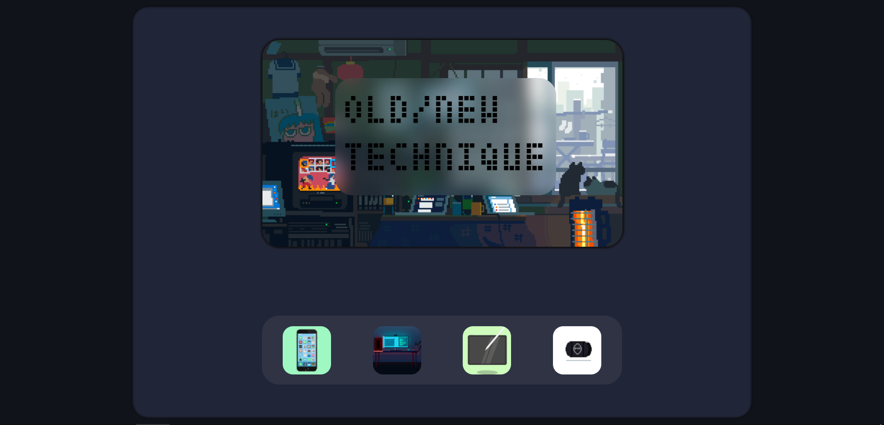

Рисунок 3.3.1 – скриншот приветственной страницы (разработано автором)

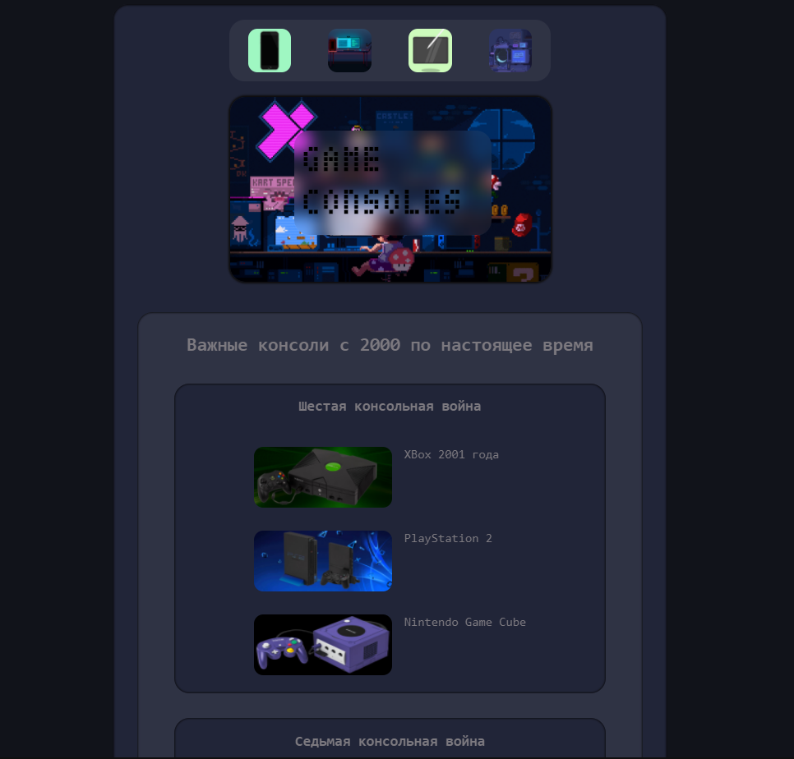

Рисунок 3.3.2 – скриншот информационной страницы (разработано автором)

Рассмотри каждый элемент отдельно. Ниже приведён листинг приветственной страницы (листинги 3.3.1 и 3.3.2) и одной из информационных страниц (листинги 3.3.3 и 3.3.4).

Листинг 3.3.1 – HTML код приветственной страницы

<div class="outer_box">

<header>

<div class="headerPicBox">

<img src="C:\Users\n1546\OneDrive\Документы\Институт\Разработка_клиент-серверных_частей_интернет_ресурсов\Курсовая работа\комната_в_пикселях.gif" class="headerPic">

<div class="glassName">

<span>Old/New Technique</span>

</div>

</div>

</header>

<nav>

<div class="navigationBar">

<a href="Mobile phones.html"><img src="C:\Users\n1546\OneDrive\Документы\Институт\Разработка_клиент-серверных_частей_интернет_ресурсов\Курсовая работа\телефон.gif"></a>

<a href="Laptops.html"><img src="C:\Users\n1546\OneDrive\Документы\Институт\Разработка_клиент-серверных_частей_интернет_ресурсов\Курсовая работа\Компьютер_ссылка.gif"></a>

<a href="Tablets.html"><img src="C:\Users\n1546\OneDrive\Документы\Институт\Разработка_клиент-серверных_частей_интернет_ресурсов\Курсовая работа\iPad.gif"></a>

<a href="game_console.html"><img src="C:\Users\n1546\OneDrive\Документы\Институт\Разработка_клиент-серверных_частей_интернет_ресурсов\Курсовая работа\приставка.gif"></a>

</div>

</nav>

</div>

В код входят: меню навигации и картинка из шапки сайта. В меню реализована межстраничная навигация, поверх картинки находится блок <div> [2] с названием сайта.

Листинг 3.3.2 – CSS код приветственной страницы

@font-face {

font-family: "Datcub";

src: url("C:/Users/n1546/OneDrive/Документы/Институт/Разработка_клиент-серверных_частей_интернет_ресурсов/Курсовая работа/DatCub/Datcub.ttf");

font-style: normal;

font-weight: normal;

}

body {

background: #11131a;

font-family: monospace;

font-size: 20px;

}

.outer_box {

margin: auto;

background: #212538;

max-width: 900px;

min-height: 600px;

border-radius: 25px;

box-shadow: inset 0 0 3px 2px #0a0a0d;

}

.headerPic {

height: 300px;

width: 521px;

border-radius: 25px;

}

.headerPicBox {

height: 300px;

width: 521px;

border-radius: 25px;

position: relative;

left: 190px;

top: 50px;

box-shadow: 0 0 3px 2px #0d0c0c;

}

.glassName {

padding: 10px;

justify-content: center;

font-family: "Datcub";

font-size: 60px;

position: relative;

bottom: 250px;

left: 105px;

border-radius: 25px;

width: 300px;

height: 150px;

background-color: #ffffff10;

backdrop-filter: blur(12px);

-webkit-backdrop-filter: blur(12px);

}

.navigationBar {

position: relative;

top: 150px;

display: flex;

justify-content: space-around;

height: 100px;

width: 521px;

margin-left: auto;

margin-right: auto;

border-radius: 25px;

background-color: #ffffff10;

backdrop-filter: blur(12px);

-webkit-backdrop-filter: blur(12px);

}

th, td {

height: 25px;

width: 25px;

background-color: green;

}

a > img {

border-radius: 15px;

margin-top: 15px;

transition: 0.5s;

width: 70px;

height: 70px;

}

a > img:hover {

transform: scale(1.1);

transition: 0.5s;

}

В коде реализованы анимации для иконок в навигационном меню сайта, стеклянный эффект для блока названия, а также расположение всех объектов относительно друг-друга [2]. Для размещения иконок в меню использовалось свойство flex [3].

Листинг 3.3.3 – HTML код информационной страницы

<div class="outer_box">

<header>

<div class="headerPicBox">

<img src="C:\Users\n1546\OneDrive\Документы\Институт\Разработка_клиент-серверных_частей_интернет_ресурсов\Курсовая работа\Марио.gif" class="headerPic">

<div class="glassName">

<span>Game consoles</span>

</div>

</div>

</header>

<nav class="nav1" id="nav1">

<div class="navigationBar">

<a href="Mobile phones.html"><img src="C:\Users\n1546\OneDrive\Документы\Институт\Разработка_клиент-серверных_частей_интернет_ресурсов\Курсовая работа\телефон.gif" width="70" height="70"></a>

<a href="Laptops.html"><img src="C:\Users\n1546\OneDrive\Документы\Институт\Разработка_клиент-серверных_частей_интернет_ресурсов\Курсовая работа\Компьютер_ссылка.gif" width="70" height="70"></a>

<a href="Tablets.html"><img src="C:\Users\n1546\OneDrive\Документы\Институт\Разработка_клиент-серверных_частей_интернет_ресурсов\Курсовая работа\iPad.gif" width="70" height="70"></a>

<a href="Приветственная_страница.html"><img src="C:\Users\n1546\OneDrive\Документы\Институт\Разработка_клиент-серверных_частей_интернет_ресурсов\Курсовая работа\главная_страница_ссылка.gif" width="70" height="70"></a>

</div>

</nav>

<div class="menu-bar">

<button class="burger" id="burger">

<span></span>

</button>

<nav class="nav2" id="nav2">

<a href="Mobile phones.html" class="nav_link"><img src="C:\Users\n1546\OneDrive\Документы\Институт\Разработка_клиент-серверных_частей_интернет_ресурсов\Курсовая работа\телефон.gif"></a>

<a href="Laptops.html" class="nav_link"><img src="C:\Users\n1546\OneDrive\Документы\Институт\Разработка_клиент-серверных_частей_интернет_ресурсов\Курсовая работа\Компьютер_ссылка.gif"></a>

<a href="Tablets.html" class="nav_link"><img src="C:\Users\n1546\OneDrive\Документы\Институт\Разработка_клиент-серверных_частей_интернет_ресурсов\Курсовая работа\iPad.gif"></a>

<a href="Приветственная_страница.html" class="nav_link"><img src="C:\Users\n1546\OneDrive\Документы\Институт\Разработка_клиент-серверных_частей_интернет_ресурсов\Курсовая работа\главная_страница_ссылка.gif"></a>

</nav>

</div>

<div class="glassbox">

<div class="box_name">

<h2>Важные консоли с 2000 по настоящее время</h2>

</div>

<div class="outer_box1">

<h3>Шестая консольная война</h3>

<div class="text">

<p><img src="C:\Users\n1546\OneDrive\Документы\Институт\Разработка_клиент-серверных_частей_интернет_ресурсов\Курсовая работа\xbox2001.jpg" class="pictures" width="224" height="98">XBox 2001 года</p>

<br>

<br>

<br>

<p><img src="C:\Users\n1546\OneDrive\Документы\Институт\Разработка_клиент-серверных_частей_интернет_ресурсов\Курсовая работа\playstation2.jpg" class="pictures" width="224" height="98">PlayStation 2</p>

<br>

<br>

<br>

<p><img src="C:\Users\n1546\OneDrive\Документы\Институт\Разработка_клиент-серверных_частей_интернет_ресурсов\Курсовая работа\gamecube.jpg" class="pictures" width="224" height="98">Nintendo Game Cube</p>

</div>

</div>

<div class="outer_box1">

<h3>Седьмая консольная война</h3>

<div class="text">

<p><img src="C:\Users\n1546\OneDrive\Документы\Институт\Разработка_клиент-серверных_частей_интернет_ресурсов\Курсовая работа\Xbox-360-Slim.jpg" class="pictures" width="224" height="98">XBox 360</p>

<br>

<br>

<br>

<p><img src="C:\Users\n1546\OneDrive\Документы\Институт\Разработка_клиент-серверных_частей_интернет_ресурсов\Курсовая работа\ps3.jpg" class="pictures" width="225" height="169">PlayStation 3</p>

<br>

<br>

<br>

<br>

<br>

<br>

<p><img src="C:\Users\n1546\OneDrive\Документы\Институт\Разработка_клиент-серверных_частей_интернет_ресурсов\Курсовая работа\wii.jpg" class="pictures" width="225" height="225">Wii</p>

<br>

<br>

<br>

<br>

<br>

<br>

<br>

<br>

<p><img src="C:\Users\n1546\OneDrive\Документы\Институт\Разработка_клиент-серверных_частей_интернет_ресурсов\Курсовая работа\psp.jpg" class="pictures" width="225" height="96">PlayStation Portable</p>

</div>

</div>

<div class="outer_box1">

<h3>Восьмая консольная война</h3>

<div class="text">

<p><img src="C:\Users\n1546\OneDrive\Документы\Институт\Разработка_клиент-серверных_частей_интернет_ресурсов\Курсовая работа\ps4.jpg" class="pictures" width="225" height="126">PlayStation 4</p>

<br>

<br>

<br>

<br>

<p><img src="C:\Users\n1546\OneDrive\Документы\Институт\Разработка_клиент-серверных_частей_интернет_ресурсов\Курсовая работа\wii u.jpg" class="pictures" width="225" height="150">Wii U</p>

<br>

<br>

<br>

<br>

<br>

<p><img src="C:\Users\n1546\OneDrive\Документы\Институт\Разработка_клиент-серверных_частей_интернет_ресурсов\Курсовая работа\Xbox-One-X.jpg" class="pictures" width="225" height="126">Xbox One</p>

<br>

<br>

<br>

<br>

<p><img src="C:\Users\n1546\OneDrive\Документы\Институт\Разработка_клиент-серверных_частей_интернет_ресурсов\Курсовая работа\nintendo switch.jpg" class="pictures" width="225" height="100">Nintendo Switch</p>

</div>

</div>

<div class="outer_box1">

<h3>Девятая консольная война</h3>

<div class="text">

<p><img src="C:\Users\n1546\OneDrive\Документы\Институт\Разработка_клиент-серверных_частей_интернет_ресурсов\Курсовая работа\xbox X.jpg" class="pictures" width="225" height="126">Xbox Series X</p>

<br>

<br>

<br>

<br>

<p><img src="C:\Users\n1546\OneDrive\Документы\Институт\Разработка_клиент-серверных_частей_интернет_ресурсов\Курсовая работа\ps5.jpg" class="pictures" width="225" height="126">PlayStation 5</p>

</div>

</div>

</div>

</div>

<script>

const burger = document.querySelector("#burger");

const nav = document.querySelector("#nav2");

burger.addEventListener("click", event => {

nav.classList.toggle("active");

burger.classList.toggle("active");

});

</script>

Код информационных страниц отличается от кода приветственной добавлением блока для информации, а также вторым навигационным меню, которое появляется в мобильной версии сайта, а также появлением JS кода для бургерного меню.

Листинг 3.3.4 – CSS код информационной страницы

.pictures {

border-radius: 15px;

float: left;

margin-right: 20px;

margin-bottom: 20px;

}

h2, h3, p {

color: #7c797f;

}

button {

display: none;

margin: 0;

padding: 0;

border: 0;

outline: 0;

background: none;

font-size: inherit;

font-family: inherit;

cursor: pointer;

}

.nav2 {

display: none;

}

.glassbox {

display: flex;

flex-direction: column;

justify-content: flex-start;

align-items: center;

position: relative;

top: 100px;

padding: 10px;

width: 800px;

margin-right: auto;

margin-left: auto;

border-radius: 25px;

background-color: #ffffff10;

backdrop-filter: blur(12px);

-webkit-backdrop-filter: blur(12px);

box-shadow: inset 0 0 3px 1px #0a0a0d;

}

.outer_box1 {

display: flex;

flex-direction: column;

justify-content: flex-start;

align-items: center;

margin: 20px;

width: 700px;

border-radius: 25px;

background-color: #212538;

box-shadow: inset 0 0 3px 1px #0a0a0d;

}

.text {

padding: 10px;

}

th, td {

height: 25px;

width: 25px;

background-color: green;

}

a > img {

border-radius: 15px;

margin-top: 15px;

width: 70px;

height: 70px;

transition: 0.5s;

}

a > img:hover {

transform: scale(1.1);

transition: 0.5s;

}

Добавилось оформление текстовых полей, картинок, а также бургерного меню. Для всех информационных страниц использовался один CSS файл.

## 3.4 **Создание межстраничной навигации**

Весь код межстраничной навигации был описан в листингах выше, для ссылок использовался тег <a> [2], с помощью тега <img> [2] были добавлены иконки в меню навигации.

## 3.5 **Реализация слоя клиентской логики веб-страниц с применением технологии JavaScript**

При оптимизации сайта под мобильные устройства, было решено использовать бургерное меню [4], код использовался для обработки нажатия, текст кода присутствует в листинге 3.3.3.

## 3.6 **Проведение оптимизации веб-страниц и размещаемого контента для браузеров и различных видов устройств**

Для корректного отображения сайта на мобильных устройствах использовался тег @media [5], с помощью него были заданы новые позиции элементам и их размеры.

Для проверки использовался режим разработчика в Google Chrome. В листинге 3.6.1 код для отображения приветственной страницы, в листинге 3.6.2 код для отображения информационной страницы.

Листинг 3.6.1 – код оптимизации приветственной страницы

@media (max-width: 768px) {

.headerPicBox {

position: relative;

left: 115px;

width: 280px;

}

.navigationBar {

height: 621px;

width: 621px;

padding: 20px;

flex-wrap: wrap;

}

a > img {

width: 270px;

height: 270px;

}

.outer_box {

height: 1150px;

}

}

@media (max-width: 426px) {

.headerPicBox {

position: relative;

left: 5px;

top: 0px;

width: 400px;

height: 230px;

}

.headerPic {

width: 400px;

height: 230px;

}

.navigationBar {

position: relative;

top: 40px;

height: 800px;

width: 300px;

padding: 20px;

flex-wrap: wrap;

}

.glassName {

height: 100px;

width: 200px;

font-size: 40px;

position: relative;

bottom: 180px;

left: 95px;

}

a > img {

width: 180px;

height: 180px;

}

.outer_box {

height: 1150px;

}

}

@media (max-width: 376px) {

.headerPicBox {

position: relative;

left: 30px;

top: 20px;

width: 300px;

height: 172px;

}

.headerPic {

width: 300px;

height: 172px;

}

.glassName {

height: 100px;

width: 200px;

font-size: 40px;

position: relative;

bottom: 150px;

left: 45px;

}

.outer_box {

height: 1065px;

}

}

@media (max-width: 321px) {

.headerPicBox {

position: relative;

left: 1px;

top: 0px;

width: 300px;

height: 172px;

}

.navigationBar {

width: 180px;

}

}

Для отображения на планшете и телефонах разных размеров пришлось делать разные макеты, основные изменения коснулись внешнего вида поля навигации.

Листинг 3.6.2 – код оптимизации информационной страницы

@media (max-width: 768px) {

h2 {

font-size: 25px;

}

.headerPicBox {

position: relative;

top: 40px;

left: 43px;

}

.outer_box {

width: 700px;

margin-left: auto;

margin-right: auto;

}

.outer_box1 {

width: 550px;

}

.glassbox {

width: 600px;

}

.menu-bar {

position: absolute;

}

.burger {

display: block;

font-size: 0;

position: relative;

top: -230px;

left: 610px;

width: 35px;

height: 3px;

background-color: #11131a;

}

.burger.active {

background-color: rgba(17, 19, 26, 0);

}

.burger.active::before,

.burger.active::after {

content: "";

display: block;

position: absolute;

top: 0;

left: 0;

width: 100%;

height: 3px;

background-color: #eb752e;

}

.burger.active::before {

transform: rotate(45deg);

}

.burger.active::after {

transform: rotate(-45deg);

}

.burger::before,

.burger::after {

content: "";

display: block;

position: absolute;

width: 100%;

height: 3px;

background-color: #11131a;

transition: transform 0.2s linear,

background-color 0.2s linear;

}

.burger::before {

top: -8px;

left: 0;

}

.burger::after {

bottom: -8px;

right: 0;

}

.nav1 {

display: none;

}

.nav2.active {

display: block;

position: relative;

bottom: 220px;

left: 590px;

}

.nav_link {

display: block;

text-align: center;

margin-left: 0;

padding: 8px 12px;

}

a > img {

border-radius: 15px;

margin-top: 5px;

width: 50px;

height: 50px;

transition: 0.5s;

}

}

Оптимизация под планшет подошла другим мобильным устройствам, основные изменения относятся к отображению меню навигации – оно переносится в бургерное меню.

На рисунках 3.6.1 и 3.6.2 показана оптимизация приветственной страницы. На рисунке 3.6.3 показана оптимизация информационной страницы.

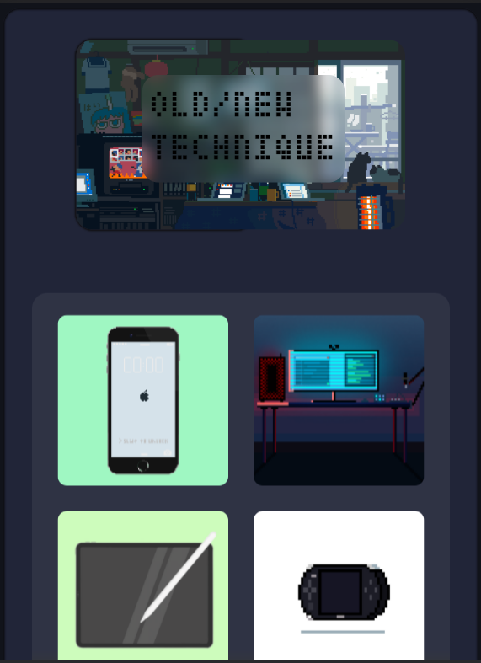

Рисунок 3.6.1 – скриншот приветственной страницы в планшетном режиме (сделано автором)

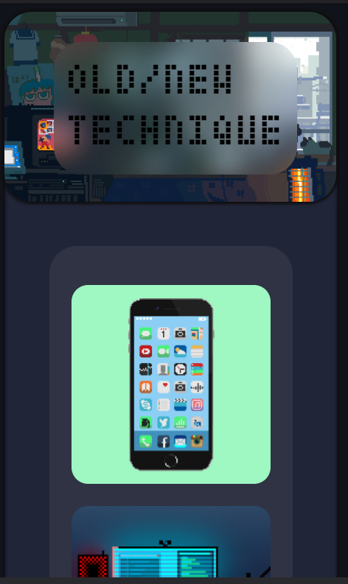

Рисунок 3.6.2 – скриншот приветственной страницы в мобильном режиме (сделано автором)

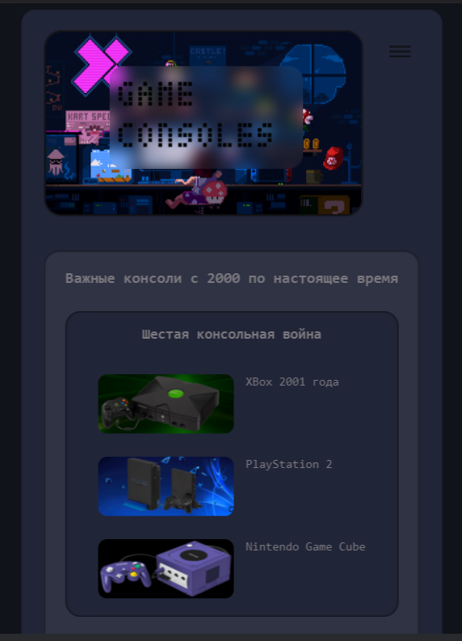

Рисунок 3.6.3 – скриншот информационной страницы в планшетном режиме (сделано автором)

# ЗАКЛЮЧЕНИЕ

В ходе выполнения данной курсовой работы был разработан интернет-ресурс на тему «Гаджеты 21 века». Во время разработки были изучены технологии HTML5, CSS3 и JavaScript.

Было разработано 5 страниц, проработано их содержание, расположение элементов. Была продумана система навигации по сайту между страницами.

Разработан понятный для использования интерфейс при помощи языка CSS3.

Была проведена оптимизация всех страниц, для их корректного отображения на многих мобильных устройствах.

# СПИСОК ИСПОЛЬЗОВАННЫХ ИСТОЧНИКОВ

1. Sublime text [Текстовый редактор]. URL: - <https://www.sublimetext.com/> (дата обращения 10.09.21)
2. Htmlbook [Интернет ресурс]. URL: - <http://htmlbook.ru/> (дата обращения 13.11.21)
3. Как работает CSS Flexbox: наглядное введение в систему компоновки элементов на веб-странице [Интернет ресурс]. URL: - <https://tproger.ru/translations/how-css-flexbox-works/> (дата обращения 20.11.21)
4. Меню бургер [Интернет ресурс] URL: - <https://www.youtube.com/watch?v=r355XPEiAoQ&ab_channel=GloAcademy> (дата обращения 29.11.21)
5. Тег @media [Интернет ресурс]. URL: -<https://developer.mozilla.org/ru/docs/Web/CSS/@media> (дата обращения 20.11.21)

9.12.2021

Резюме:

1. Внимательно вычитайте текст, учтите мои замечания и устраните все дефекты;

2. Вышлите итоговую версию для финальной оценки.